사용자 매뉴얼
Task 상세 섹션 (TSK-05-02)
항목 | 내용
Task ID | TSK-05-02
Task명 | Detail Sections
대상 기능 | 워크플로우, 요구사항, 문서, 이력 섹션
작성일 | 2025-12-16
버전 | 1.0.0

1. 개요
Task 상세 패널에서 워크플로우 흐름, 요구사항, 관련 문서, 상태 변경 이력을 확인하고 관리하는 기능입니다.

1.1 주요 기능
영역/기능 | 설명
워크플로우 흐름 | 카테고리별 워크플로우 단계와 현재 상태 시각화
요구사항 | PRD 참조 및 요구사항 목록 표시, 인라인 편집
관련 문서 | Task 관련 문서 목록 및 문서 뷰어 연동
이력 | 상태 변경 이력 타임라인 표시

2. 시나리오별 사용 가이드

시나리오 1: 워크플로우 흐름 확인하기
목표: Task의 워크플로우 진행 단계와 현재 상태를 시각적으로 확인합니다.

단계별 안내
- 좌측 WBS 트리에서 확인하려는 Task를 클릭합니다.
- 우측 상세 패널의 '워크플로우 흐름' 섹션을 확인합니다.
- 워크플로우 단계별 상태를 확인합니다.

[워크플로우 흐름 화면]
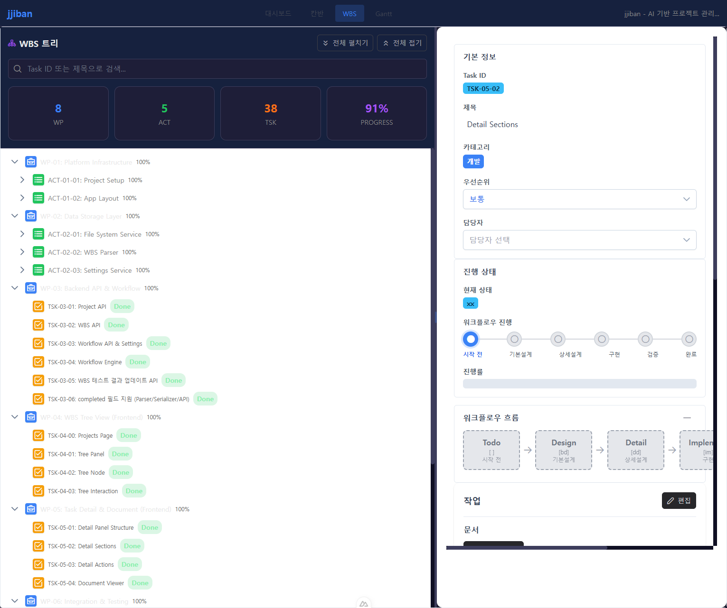

상태 표시 안내
상태 표시 | 의미
초록색 배경 | 완료된 단계
파란색 배경 (강조) | 현재 진행 중인 단계
회색 배경 + 점선 | 미완료 단계

카테고리별 워크플로우
카테고리 | 워크플로우 단계
development | Todo → Design → Detail → Implement → Verify → Done
defect | Todo → Analyze → Fix → Verify → Done
infrastructure | Todo → Design(선택) → Implement → Done

시나리오 2: 요구사항 편집하기
목표: Task의 요구사항을 확인하고 추가, 수정, 삭제합니다.

단계별 안내
- Task 상세 패널에서 '요구사항' 섹션을 찾습니다.
- PRD 참조 정보와 현재 요구사항 목록을 확인합니다.
- 편집 버튼(연필 아이콘)을 클릭하여 편집 모드로 전환합니다.
- 요구사항을 편집합니다.
- 편집 완료 후 저장 버튼을 클릭합니다.

[요구사항 편집 모드 화면]
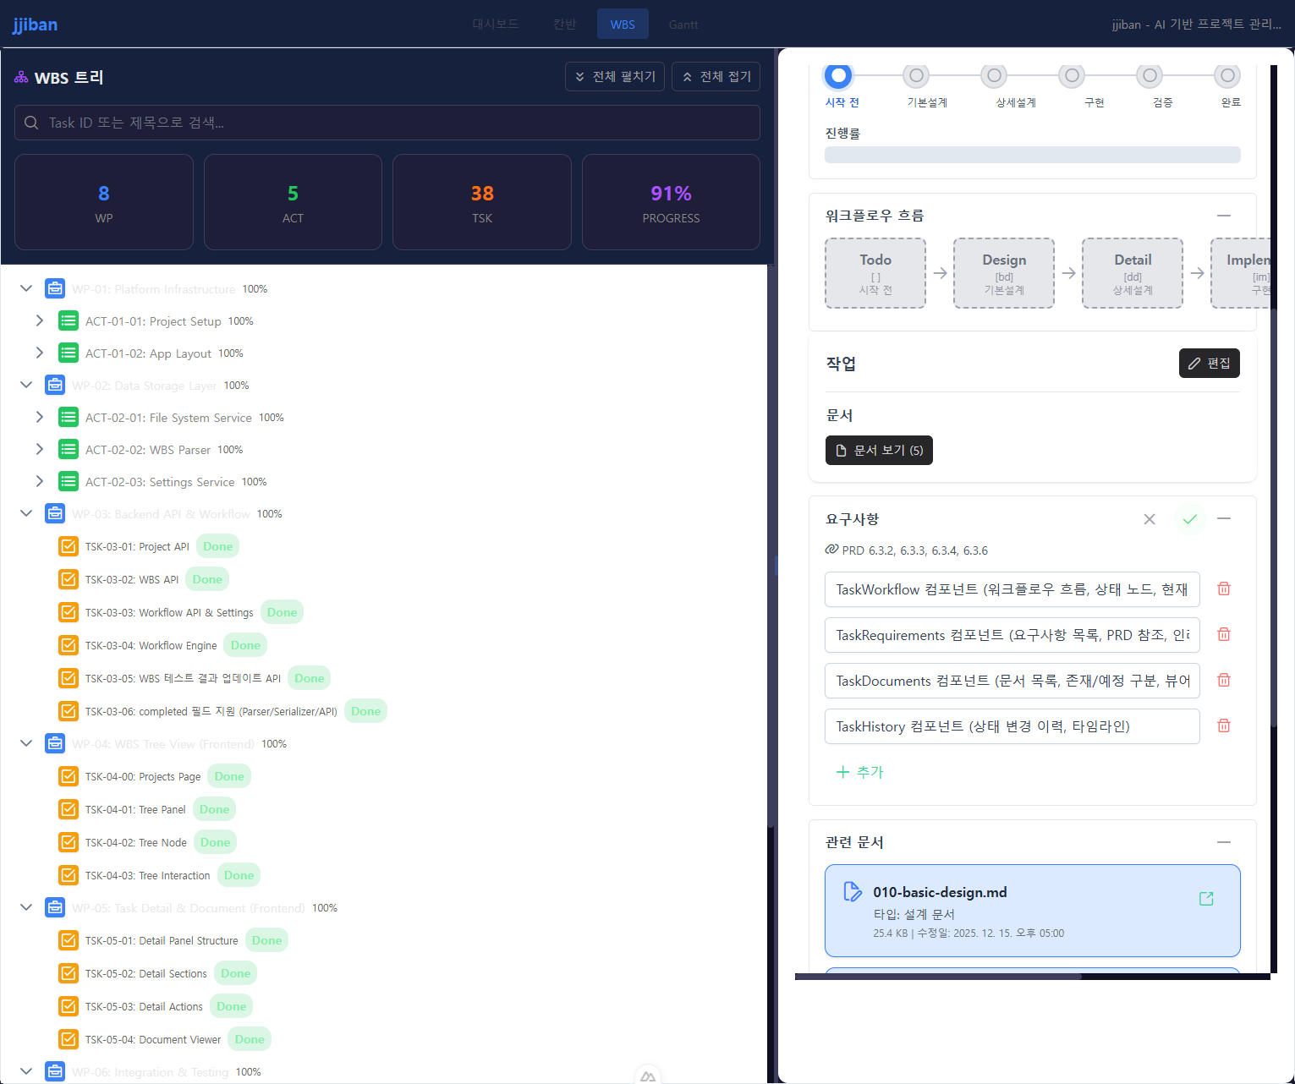

편집 조작 안내
조작 | 동작
텍스트 입력 | 기존 요구사항 내용 수정
휴지통 아이콘 클릭 | 해당 요구사항 삭제
'추가' 버튼 클릭 | 새 요구사항 항목 추가
저장 (체크 아이콘) | 변경사항을 서버에 저장
취소 (X 아이콘) | 변경사항을 취소하고 읽기 모드로 복귀

시나리오 3: 관련 문서 열기
목표: Task에 연결된 설계 문서, 구현 문서 등을 확인합니다.

단계별 안내
- '관련 문서' 섹션에서 문서 목록을 확인합니다.
- 문서 카드의 상태를 확인합니다. (파란색=존재함, 회색=예정)
- 열려는 문서 카드의 '열기' 버튼을 클릭합니다.
- 문서 뷰어에서 내용을 확인합니다.
- 우측 상단의 X 버튼을 클릭하여 뷰어를 닫습니다.

[문서 뷰어 화면]
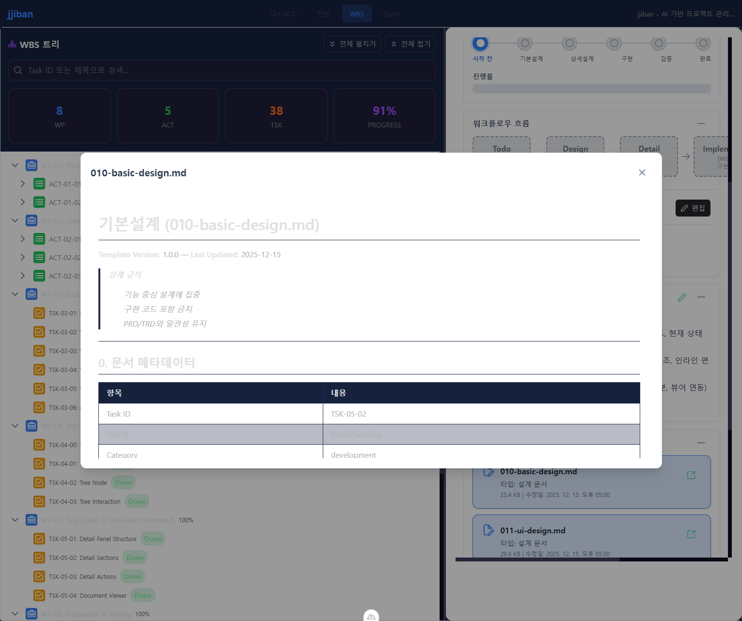

시나리오 4: 상태 변경 이력 확인하기
목표: Task의 상태 변경 기록과 문서 생성 이력을 확인합니다.

단계별 안내
- '이력' 섹션을 확인합니다.
- 타임라인 형태로 표시된 이력 엔트리를 확인합니다.

정보 | 설명
타임스탬프 | 이벤트 발생 시간
액션 | 상태 전이, 정보 수정 등
내용 | 이전 상태 → 새 상태, 실행된 명령어
문서 생성 | 해당 단계에서 생성된 문서명

3. 키보드 단축키
키 | 동작
Tab | 다음 입력 필드/버튼으로 이동
Enter | 버튼 클릭, 편집 모드에서 저장
ESC | 편집 취소, 다이얼로그 닫기
Space | 버튼 클릭, 섹션 접기/펼치기

4. FAQ / 트러블슈팅

Q1. 요구사항이 저장되지 않습니다.
- 빈 요구사항 항목이 있는지 확인하세요.
- 네트워크 연결 상태를 확인하세요.
- 저장 실패 시 토스트 메시지를 확인하세요.

Q2. 문서를 열 수 없습니다.
- 회색 배경의 예정 문서는 아직 생성되지 않아 열 수 없습니다.
- 해당 워크플로우 명령어를 실행하여 문서를 먼저 생성하세요.

Q3. 워크플로우 흐름이 표시되지 않습니다.
- Task 카테고리가 올바르게 설정되어 있는지 확인하세요.
- 페이지를 새로고침해 보세요.

5. 접근성

키보드 지원
- Tab 키로 모든 인터랙티브 요소 탐색 가능
- Enter/Space로 버튼 및 링크 활성화
- ESC로 편집 취소 및 다이얼로그 닫기

스크린 리더
- aria-label: 모든 버튼에 명확한 레이블 제공
- role='list': 워크플로우 단계, 요구사항, 문서 목록에 적용
- aria-current='step': 현재 워크플로우 단계 표시

─────────────────────────────────────
© 2025 jjiban - AI 기반 프로젝트 관리 도구

